关于ping和ICMP协议：

1. 只有ping命令才会出现ICMP协议，单次ping 会出现8条内容，也就是ICMP请求8，且返回0（正常情况）
2. ICMP协议为互联网控制报文协议，属于网络层，（IP同属于网络层）但ICMP使用必须增加IP报头
3. 每个ICMP消息都是直接封装在一个IP数据包中的
4. 和UDP一样，ICMP是不可靠的。ICMP错误消息总是包括了源数据并返回给发送者

常用的ping就是查询报文，是一种主动请求，并且获得主动应答的ICMP协议，所以，ping包也是符合ICMP协议的格式的，只不过他在后面增加了自己的格式

Ping的发送和接收过程：（如下图）

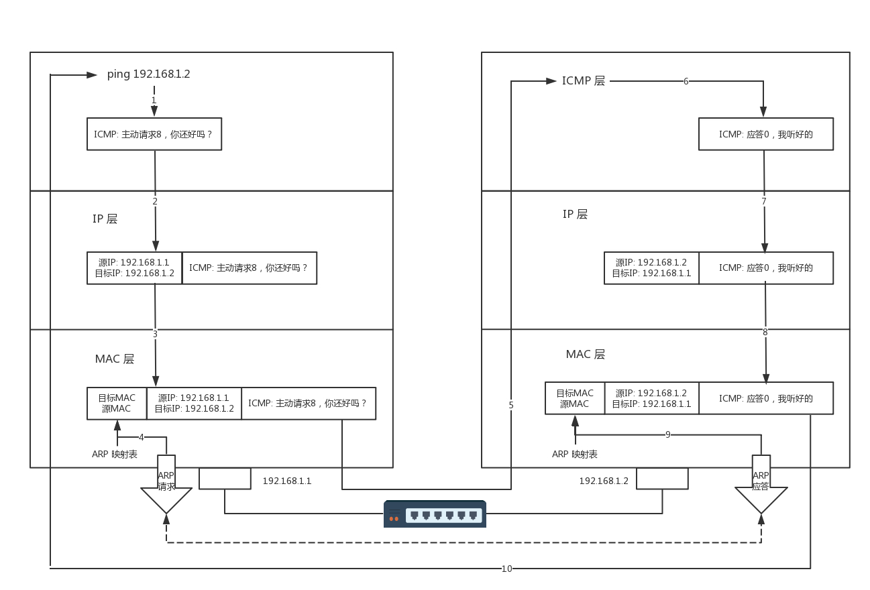

关于Ping和ICMP详解：

blog.csdn.net/mocas_wang/article/details/109168296

关于wireshark抓取ICMP包的过程：

blog.csdn.net/fortune_cookie/article/details/89631848